Муниципальный конкурс «МУЛЬТИМЕДИЙНЫЙ УРОК»
Номинация: «Лучшая разработка для дошкольных учреждений»

Непосредственно-образовательная деятельность по нравственно-патриотическому воспитанию старших дошкольников на тему:
«Паралимпийские игры»

Муниципальное дошкольное образовательное бюджетное учреждение
детский сад комбинированного вида № 67 г. Сочи

Автор: Марчук Фаина Владимировна,
воспитатель

Цель: воспитание гуманизма, чуткости и толерантности.

Задачи:

- Познакомить с историей создания Паралимпийских игр;
- Формировать интерес к Паралимпийским видам спорта;
- Воспитывать гуманизм, чуткость и толерантность.

Предварительная работа: беседы на олимпийскую тему, рассматривание иллюстрированных картинок, чтение книг, стихотворений о спорте, загадывание загадок о спорте; дидактические игры; лепка и рисование на тему «Спорт», участие в конкурсе «Олимпионик», просмотр видеофильмов о спорте, презентация о различных видах спорта.

Используемые технологии: информационно-коммуникационные.

Материалы, ресурсы, оборудование:

- Мультимедийный комплекс.
- Программное обеспечение Microsoft Power Point, проигрыватель Windows Media с возможностями просмотра видеофайлов (Windows Media 10).
- Талисманы (игрушки и фотографии) Паралимпиады Лучик и Снежинка, книга о спортсменах паралимпийцах.
ХОД НОД

Этапы | № п/п | Содержание/деятельность | Ориентирование на слайд | Время выполнения
ОРГВНИЗАЦИОННО-МОТИВАЦИОННЫЙ | 1 | Звучит космическая музыка.  Воспитатель: Ребята, сегодня я получила необычный конверт (показывает конверт в виде звездочки). И я, кажется, знаю, что это! Это послание космических жителей. Вы догадываетесь, от кого конверт? (ответы-догадки детей).  Воспитатель: Я дам вам небольшую подсказку.  Загадка  Коль крепко дружишь ты со мной,  Настойчив в тренировках,  То будешь в холод, в дождь и зной  Выносливым и ловким.  (спорт) | 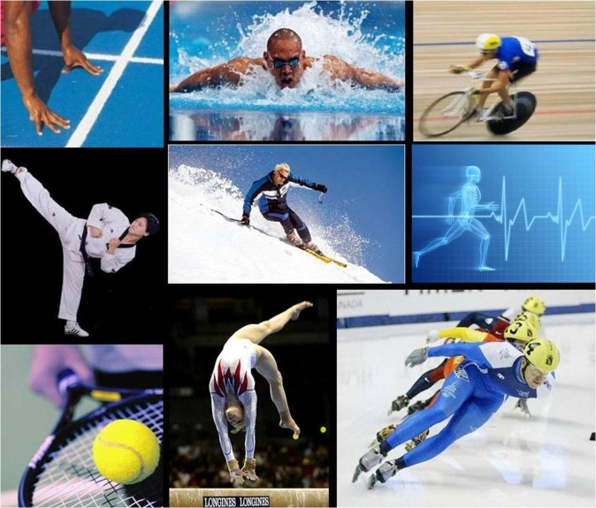 | 1мин.
 | 2 | Воспитатель: Ребята, вы уже догадались, что речь у нас пойдет о спорте. Но кто из космических жителей связан со спортом? (Лучик и Снежинка)  А кто такие Лучик и Снежинка? (Талисманы зимних Олимпийских игр в Сочи)  С каких планет они прилетели? (Лучик – с планеты, где всегда жарко, Снежинка – где всегда холодно)  Ребята, Лучика и Снежинку очень интересует, что вы знаете об Олимпиаде. | 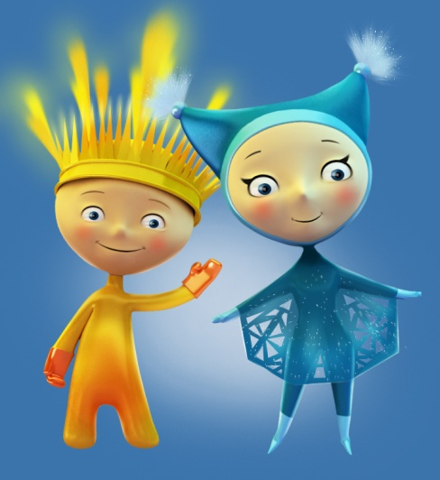 | 3 мин.
АКТУАЛИЗАЦИЯ ЗНАНИЙ | 3 | Воспитатель: Ребята, все вы знаете, что в следующем году в нашей стране пройдут ХХII Олимпийские и Паралимпийские игры. А в каком городе нашей страны они будут проводиться?  (г. Сочи, Красная Поляна).  Правильно, ребята, и соревнования эти будут спортивные. | 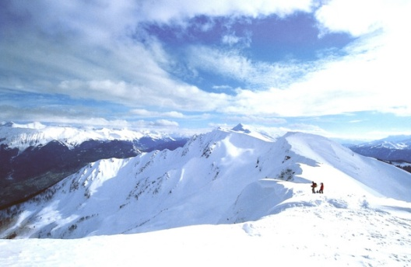  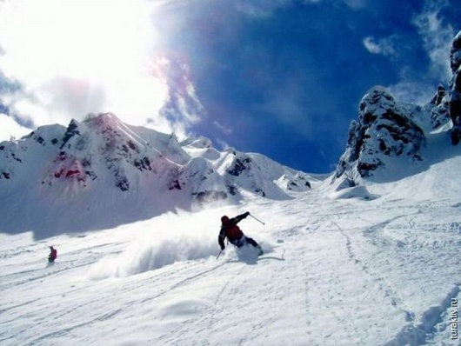  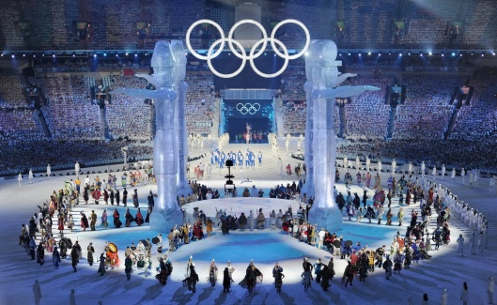 | 2 мин.
 | 4 | Воспитатель: Ребята, история олимпийских игр известна многим, но Паралимпийские игры гораздо меньше известны. Поэтому сегодня мы с вами и поговорим о Паралимпиаде и спортсменах-паралимпийцах. Скажите, кто такие спортсмены-паралимпийцы? (люди с инвалидностью).  Ребята, если здоровому спортсмену нелегко даются победы, то какие же усилия нужно приложить спортсмену с ограниченными возможностями. Как вы думаете, какими качествами должны обладать такие спортсмены? (мужество, настойчивость, смелость, сила воли)  А что еще нужно им кроме этих качеств? (Поддержка родных, друзей) Да, поддержка родных и близких нужна всем, но людям-инвалидам она нужна особенно. | 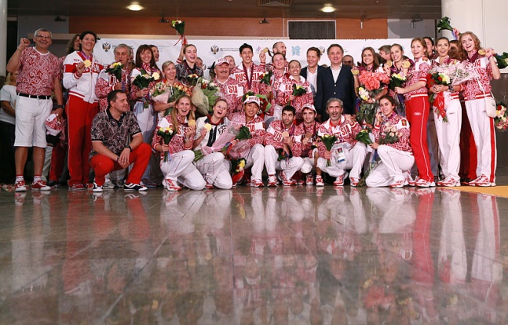  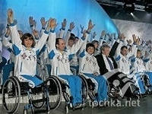  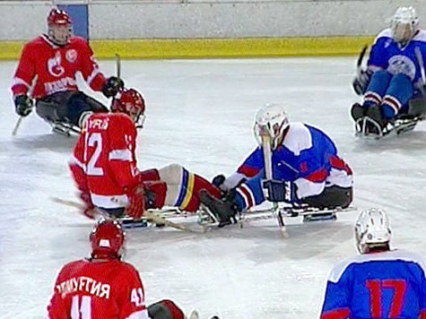  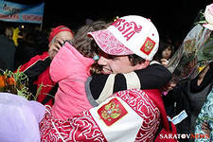 | 10 мин.
 | 5 | А сейчас, как будущие спортсмены, мы выполним с вами физические упражнения.  Физкультминутка.  На разминку  На разминку становись!  Вправо-влево покрутись  Повороты посчитай,  Раз-два-три, не отставай, (Вращение туловищем вправо и влево.)  Начинаем приседать —  Раз-два-три-четыре-пять.  Тот, кто делает зарядку,  Может нам сплясать вприсядку. (Приседания.)  А теперь поднимем ручки  И опустим их рывком.  Будто прыгаем мы с кручи  Летним солнечным деньком. (Дети поднимают прямые руки над головой, потом резким движением опускают их и отводят назад, потом резким движением снова вверх и т. д.)  А теперь ходьба на месте,  Левой-правой, стой раз-два. (Ходьба на месте.)  Мы на коврик сядем вместе,  Вновь возьмёмся за дела.
 | 6 | Воспитатель: А сейчас, ребята, я вам расскажу историю возникновения Паралимпийских игр. Основатель паралимпийских игр – врач Людвиг Гуттман (род. в Германии).  Долгое время он работал в Германии, а потом уехал жить в Англию. Работая в больнице, он очень хотел помочь людям, которые по разным причинам стали инвалидами. И важное место в своей работе он отводил спорту. Людвиг Гутман организовал собрания между спортсменами на колясках по стрельбе из лука. Это и были первые Паралимпийские соревнования между спортсменами-инвалидами. Позднее он организовал международные соревнования, где принимали участие спортсмены-инвалиды с разных стран. За свою работу Людвиг Гутман получил награду Международного Олимпийского комитета за вклад в развитие Паралимпийского движения. Вот с тех пор регулярно проводятся как летние Паралимпийские игры, так и зимние. | 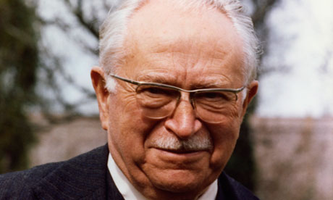  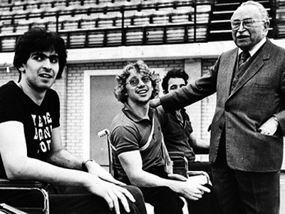  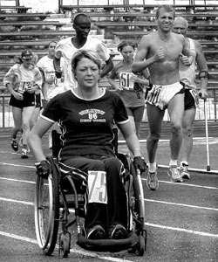  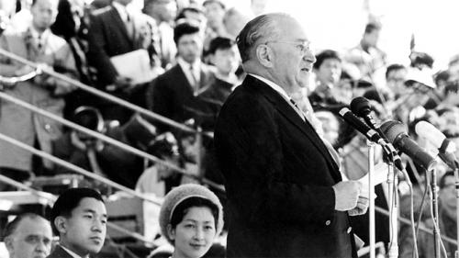 | 15мин.
 | 7 | Воспитатель: С тех пор регулярно проводятся как летние Паралимпийские игры, так и зимние. | 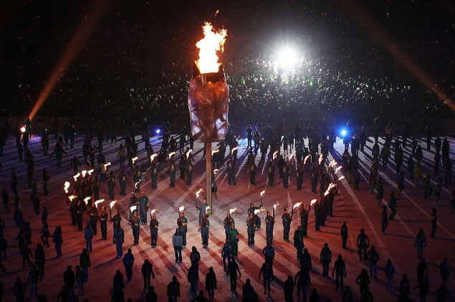  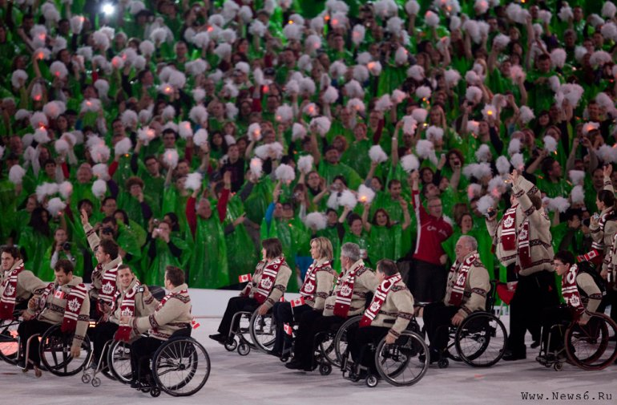 | 1 мин.
 | 8 | Воспитатель: А сейчас, ребята, мы рассмотрим эмблему Паралимпийских игр.  Это 3 полусферы красного, синего и зеленого цвета.  Скажите, почему именно эти цвета? (потому что именно они чаще других встречаются в национальных флагах стран мира) |  | 2 мин.
 | 9 |  |  | 1 мин.
 |  | Воспитатель: Ребята, а кто сможет назвать зимние виды спорта, в которых будут соревноваться паралимпийцы? (биатлон, лыжные гонки, горные лыжи)  А еще Лучик и Снежинка придумали для землян новые виды спорта – керлинг на колясках (спортсмены камни специальными раздвижными палками) и следж-хоккей на льду (игроки передвигаются по полю на санках). | 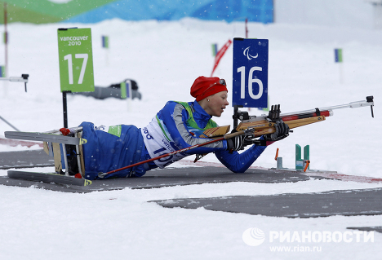  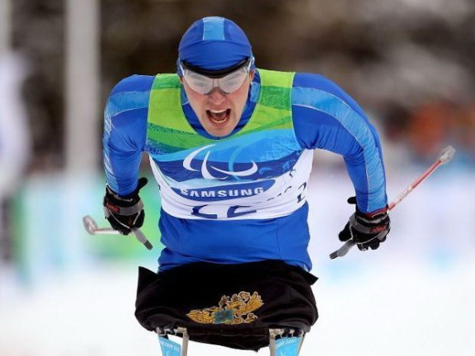  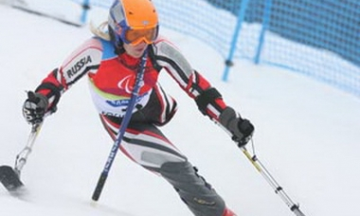  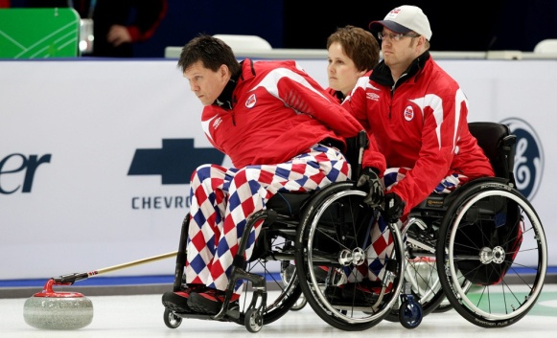  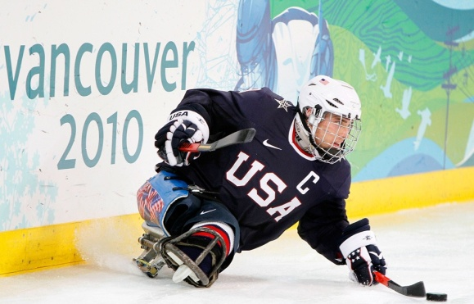  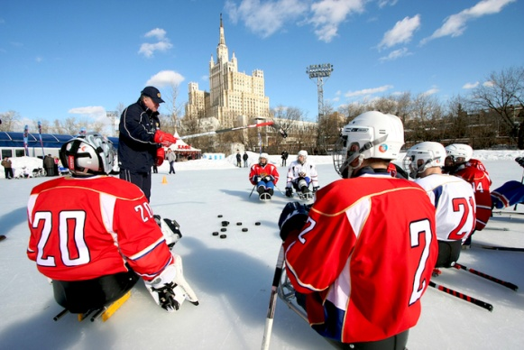 | 10 мин.
 | 10 | Физкультминутка «Хоккей»  Дети имитируют игру в хоккей). |  | 2 мин.
ИТОГОВОЕ ОБОБЩЕНИЕ ИНФОРМАЦИИ | 11 | Воспитатель:  Ребята, скажите, может ли дружить солнце и снег? (нет, т.к. снег тает от солнечного тепла).  А вот Лучик и Снежинка все равно подружились. Вначале, когда они попали на нашу планету – им было очень трудно, ведь все вокруг так отличались от них.  Но вместе им было легче преодолевать препятствия. Что же помогло им подружиться? (Спорт)  Вот также происходит и со спортсменами-паралимпийцами. Они прошли через больше преграды и трудности. Спорт их всех объединил.  Наши российские спортсмены тоже будут принимать участие в Зимних паралимпийских играх. О них заботится наше государство, предоставляет возможность тренироваться и заниматься спортом. И многие наши спортсмены-паралимпийцы, которые участвовали в играх в других странах, награждены ценными подарками и побывали на встрече с нашим президентом. | 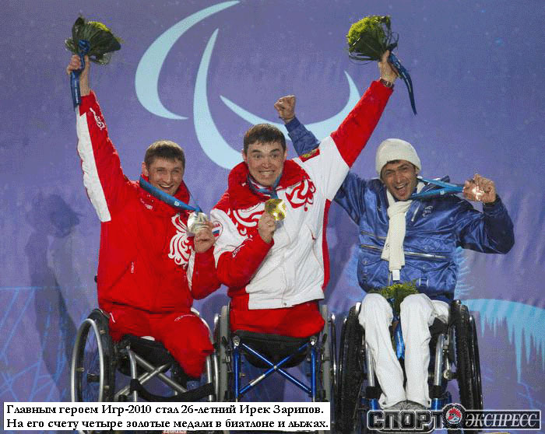  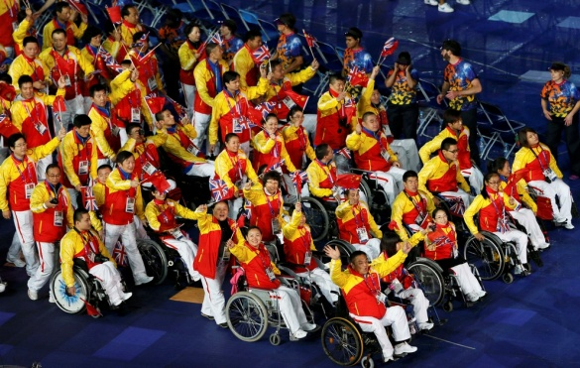  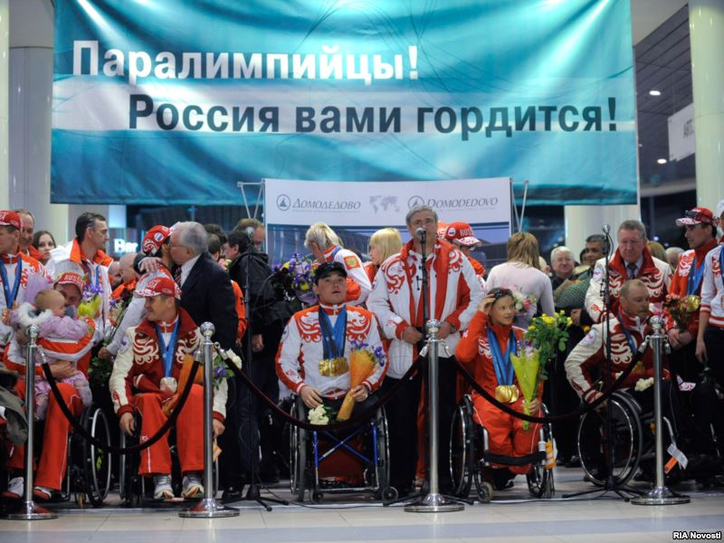  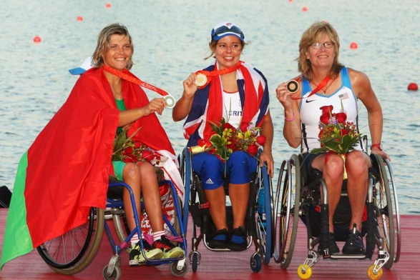  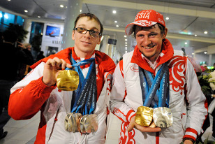  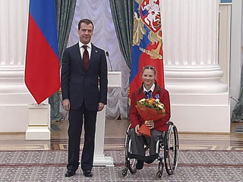 | 10 мин.
 | 12 | Упражнение «Закончи предложение».  «Сегодня я узнал, что…»  «Если бы я встретил спортсмена с инвалидностью, то я бы…»  «Я бы хотел пожелать, чтобы…»  «Я не думал, что…»  «Мне бы хотелось…»  «Сегодня я изменил свое мнение…»  Воспитатель: Ребята, согласитесь, какие мужественные и смелые эти люди. Безусловно, они все – спортсмены-паралимпийцы – герои, потому что не смирились с участью, уготовленной им судьбой. Они переломили ее и победили.

